

Colegio Nuestro Tiempo - R.B.D.: 14.507-6
Profesora: Francisca Lizama O.
francisca.lizama@nuestrotiempo.cl
Historia
8° Básico
2° y 3° semanas
OA: OA9 -La Edad Media y el nacimiento de la civilización europea: Explicar que la civilización europea se conforma a partir de fragmentación de la unidad imperial de Occidente y la confluencia de las tradiciones grecorromana, judeocristiana y germana, e identificar a la Iglesia Católica como el elemento que articuló esta síntesis y que legitimó el poder político.
Evaluar la importancia de las invasiones bárbaras en el fin de la Antigüedad Clásica y el comienzo de la Época Medieval

La Caída del imperio Romano
Primero observaremos el siguiente video
https://www.youtube.com/watch?v=YI7PS_kLJLM&ab_channel=Aula365%E2%80%93LosCreadores
Caídas que marcaron la historia
Con la caída del Imperio Romano de Occidente en el 476 d.c. se inicia la Edad Media, que termina con la caída del Imperio Romano de Oriente en 1453. Entonces comenzará la Edad Moderna, pero esa es otra historia.
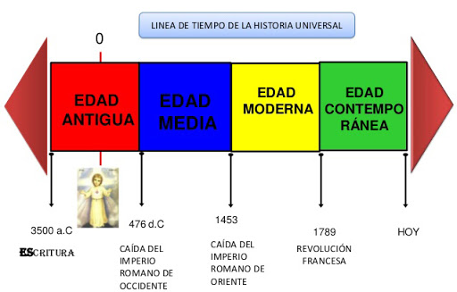

ANÁLISIS DE MAPA LAS INVASIONES GERMANAS Y LA FRAGMENTACIÓN DEL IMPERIO ROMANO

- Observe los siguientes mapas referidos al proceso de invasión de los germanos al Imperio Romano de Occidente y su fragmentación en diversos reinos.

INVASIONES GERMANAS AL IMPERIO ROMANO
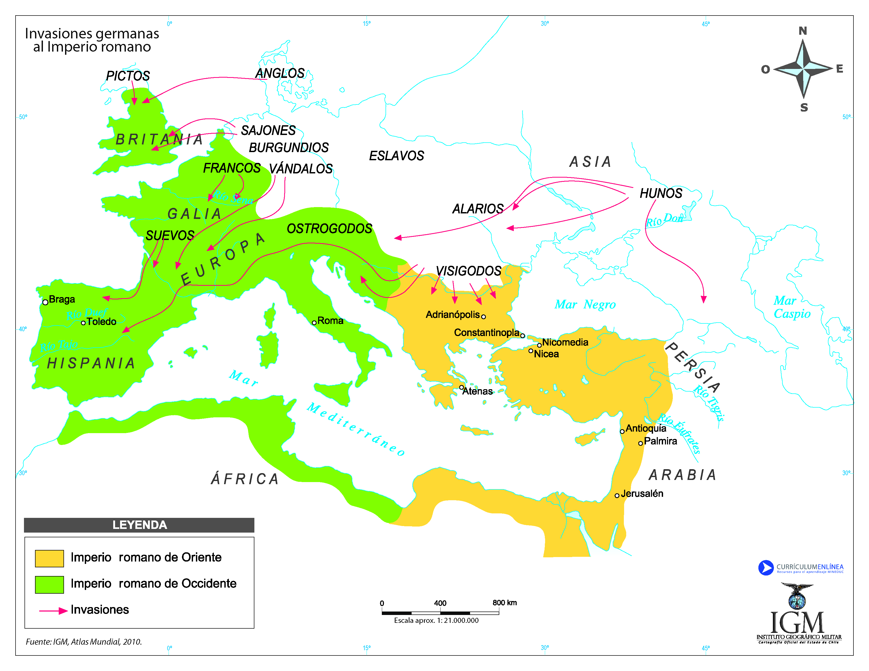

LA FORMACIÓN DE LOS REINOS GERMANOS (SIGLO VI D.C.)
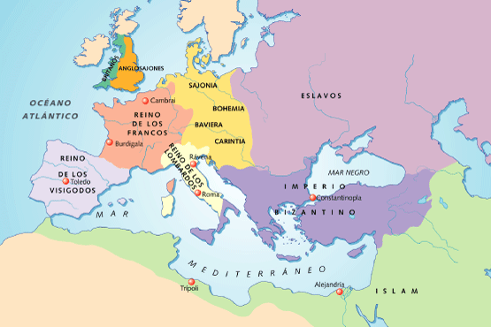

Fuente: http://www.profesorfrancisco.es/2011/03/la-edad-media.html

- ¿Qué zonas continentales están representadas en cada uno de los mapas?

Invasiones germanas al Imperio Romano | La formación de los reinos germanos (siglo VI d.c.)
…………………………………………………………………………………..………  ………………………………………………………………………………….……… | ………………………………………………………………………………………..  ………………………………………………………………………………………

- ¿Qué información nos entregan cada uno de los mapas?

Invasiones germanas al Imperio Romano | La formación de los reinos germanos (siglo VI d.c.)
…………………………………………………………………………………..………  ………………………………………………………………………………….……… | ………………………………………………………………………………………..……  …………………………………………………………………………………………
- Compare ambos mapas y responda:

- ¿Qué semejanzas puede señalar entre ambos mapas? Indique dos.

………………………………………………………………………………..…………………………………………………………………………………….
………………………………………………………………………………..…………………………………………………………………………………….
………………………………………………………………………………..…………………………………………………………………………………….
………………………………………………………………………………..…………………………………………………………………………………….
………………………………………………………………………………..…………………………………………………………………………………….

- ¿Qué diferencias puede establecer entre ambos mapas? Indique dos.

………………………………………………………………………………..…………………………………………………………………………………
………………………………………………………………………………..…………………………………………………………………………………….
………………………………………………………………………………..…………………………………………………………………………………….
………………………………………………………………………………..…………………………………………………………………………………….
………………………………………………………………………………..…………………………………………………………………………………….

- ¿En cuál de los dos mapas es posible afirmar que existió una unidad política? Fundamente su respuesta con un argumento.

………………………………………………………………………………..…………………………………………………………………………………….
………………………………………………………………………………..…………………………………………………………………………………….
………………………………………………………………………………..……………………………………………………………………………………
………………………………………………………………………………..…………………………………………………………………………………….
………………………………………………………………………………..…………………………………………………………………………………….

Articulación con Orientación
TALLER: PLAN DE AFECTIVIDAD,SEXUALIDAD Y GENERO
OBJETIVO: El objetivo de este taller es orientar a los niños diversos temas emocionales y de autocuidado.

A MODO DE INTRODUCCCION AL TEMA
La manera en que podemos ser afectados o estimulados, será por cualquier característica o cambio del mundo interno o externo, cuya energía o fuerza sea suficiente para influir en el sistema psicológico de la persona que está percibiendo. Estos estímulos van a provocar respuestas o activaciones emocionales que son los fenómenos afectivos. Estos varían y se clasifican según sea su duración, intensidad, permanencia y nivel de compromiso con el organismo en su totalidad. De esta manera, encontramos que sentimiento y emoción tienen un significado similar, pero el segundo implica un mayor componente fisiológico, implica una menor duración y una mayor intensidad. Sentimientos y emociones serían los pilares fundamentales que constituyen la afectividad, la cual se traducirá finalmente en un estado de ánimo.
- Emociones: Reacciones afectivas transitorias.
- Sentimientos: Estados afectivos más estables.
- Estados de ánimo: Tonalidad afectiva que compromete al organismo en su totalidad.
ESCRIBE EN EL SIGUIENTE CUADRO
1.-¿ TE GUSTARIA VOLVER AL COLEGIO DE MANERA PRESENCIAL?
2.- ¿CUÁL ES TU MAYOR MIEDO SI VUELVES AL COLEGIO?


